ΤΡΑΠΕΖΑ ΘΕΜΑΤΩΝ

ΦΥΣΙΚΗ Γ ΛΥΚΕΙΟΥ

Δ’ ΘΕΜΑ- ΤΑΛΑΝΤΩΣΕΙΣ

**➤** [**23136 / Δ _______________________________**](https://drive.google.com/file/d/1lzTq5inX2kicXxd7aFntHLazELHc3nT4/view?usp=sharing)

**(ΥΛΗ: 1.2 Περιοδικά φαινόμενα, 1.3 Απλή αρμονική ταλάντωση, 1.6 Εξαναγκασμένες ταλαντώσεις)**

Η εξίσωση της ταχύτητας ενός απλού αρμονικού ταλαντωτή δίνεται από την σχέση

$υ=4πσυν\left(10πt\right)$ στο S.I.

**4.1.** Να υπολογίσετε το πλάτος ταλάντωσης και την περίοδο ταλάντωσης του ταλαντωτή.

***Μονάδες 6***

**4.2.** Να γράψετε την εξίσωση επιτάχυνσης για τον απλό αρμονικό ταλαντωτή.

***Μονάδες 6***

**4.3.** Αν ο ταλαντωτής έχει μάζα $m=200g$, να σχεδιάσετε τη γραφική παράσταση της δύναμης επαναφοράς σε συνάρτηση με την απομάκρυνση από την θέση ισορροπίας.

***Μονάδες 7***

**4.4.** Μετά από αρκετό χρόνο επεμβαίνει στο σύστημα ένα εξωτερικό αίτιο, το οποίο ασκεί δύναμη της μορφής $F=F_{0}συν\left(20πt\right)$ στο S.I. Να βρείτε την περίοδο ταλάντωσης του συστήματος και να εξετάσετε αν το σύστημα θα βρεθεί σε συντονισμό. Δίνεται $π^{2}≈10$.

***Μονάδες 6***

**➤** [**23247 / Δ**](https://drive.google.com/file/d/172o2oh51EbG-AxennV8hm0v6Pz950dX1/view?usp=sharing)

**(ΥΛΗ: 5.2 Κρούσεις, 1.3 Απλή αρμονική ταλάντωση)**

Ένα βλήμα μάζας $m=50g$ κινείται οριζόντια με ταχύτητα $υ=200∙\sqrt{15}\frac{m}{s}$ και σφηνώνεται στο κέντρο μάζας ενός ξύλου μάζας $M=4950g$, το οποίο είναι ακίνητο πάνω σε οριζόντιο επίπεδο. Το ξύλο εφάπτεται στο ένα άκρο οριζόντιου ελατηρίου που έχει το φυσικό του μήκος, σταθεράς $k=10\frac{N}{m}$, το άλλο άκρο του οποίου είναι ακλόνητα στερεωμένο.

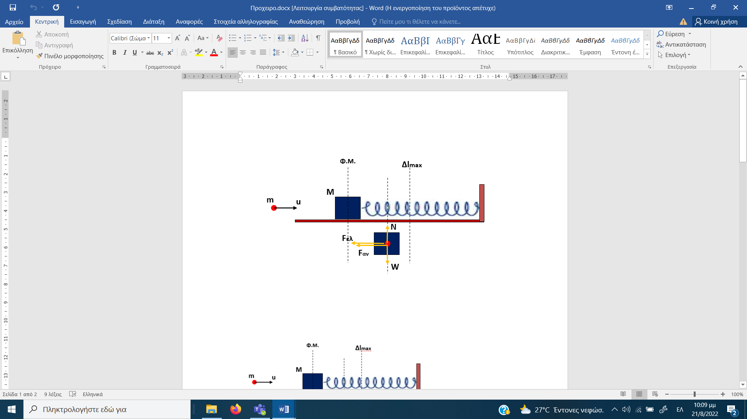

Στο συσσωμάτωμα ασκείται, επίσης, δύναμη αντίστασης στην κίνησή του της μορφής $F_{αν}=−0,1m_{συσ}g$. Να υπολογίσετε:

**4.1.** Την ταχύτητα του συσσωματώματος αμέσως μετά την κρούση.

***Μονάδες 7***

**4.2.** Την μέγιστη συσπείρωση του ελατηρίου.

***Μονάδες 9***

Μόλις το συσσωμάτωμα βρεθεί στη θέση μέγιστης συσπείρωσης του ελατηρίου, καταργείται η δύναμη αντίστασης και το σύστημα εκτελεί απλή αρμονική ταλάντωση, με θετική φορά προς τα δεξιά.

**4.3.** Να γράψετε τις εξισώσεις:

1. της μετατόπισης ως προς τον χρόνο.
2. της δύναμης επαναφοράς ως προς την μετατόπιση.

***Μονάδες 9***

**➤** [**24449 / Δ**](https://drive.google.com/file/d/1QirOsCDv0aAmKPun9Wv_0D1Tvu9wYK8N/view?usp=share_link)

**(ΥΛΗ: 5.2 Κρούσεις, 1.3 Απλή αρμονική ταλάντωση)**

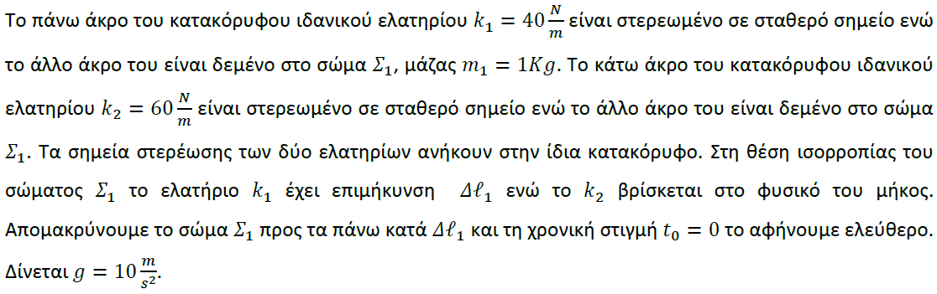

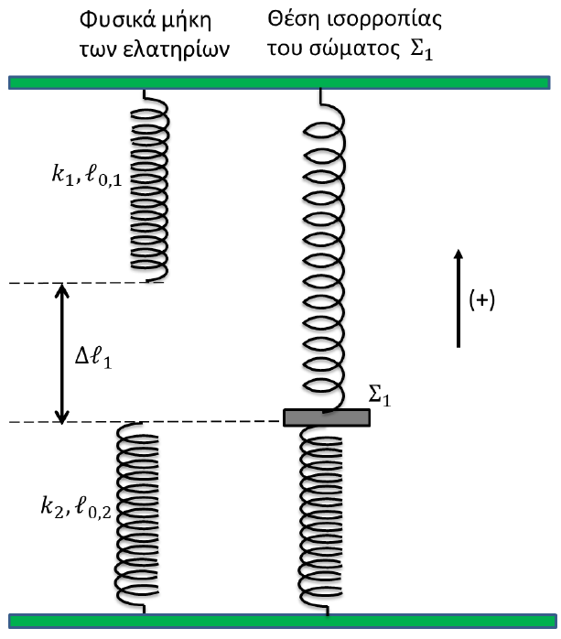

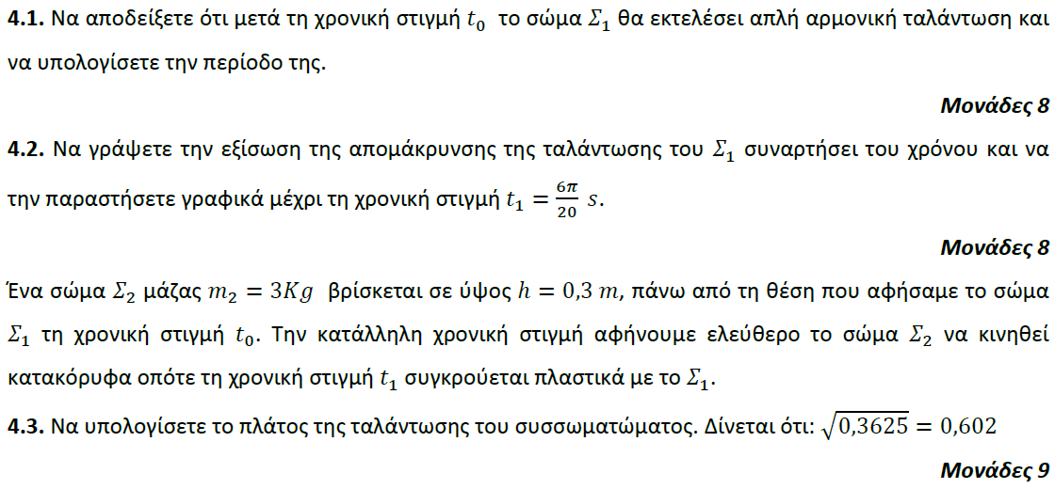

**➤** [**24452 / Δ**](https://drive.google.com/file/d/1k9QqBQszvUlcEv-lNN0a9DNwcLSfvwrE/view?usp=share_link)

**(ΥΛΗ: 1.3 Απλή αρμονική ταλάντωση)**

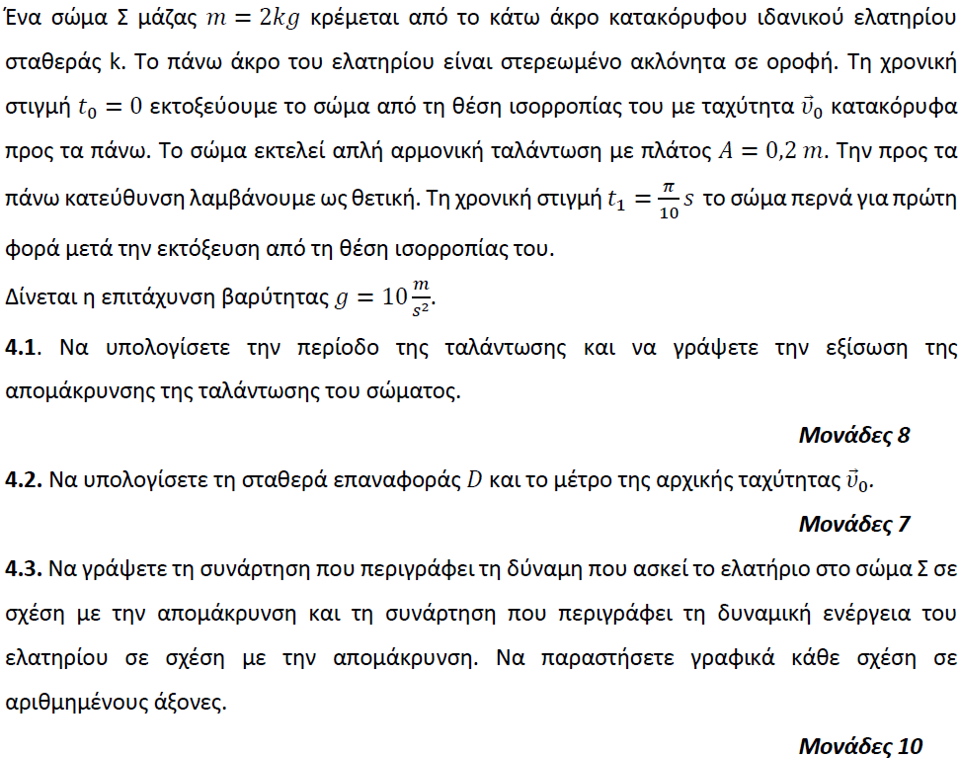

**➤** [**24799 / Δ**](https://drive.google.com/file/d/1gmCiuNO6nu173RDsFVERKlT2ZcMLj3qF/view?usp=share_link)

**(ΥΛΗ: 5.3 Κεντρική ελαστική κρούση δύο σφαιρών, 1.3 Απλή αρμονική ταλάντωση)**

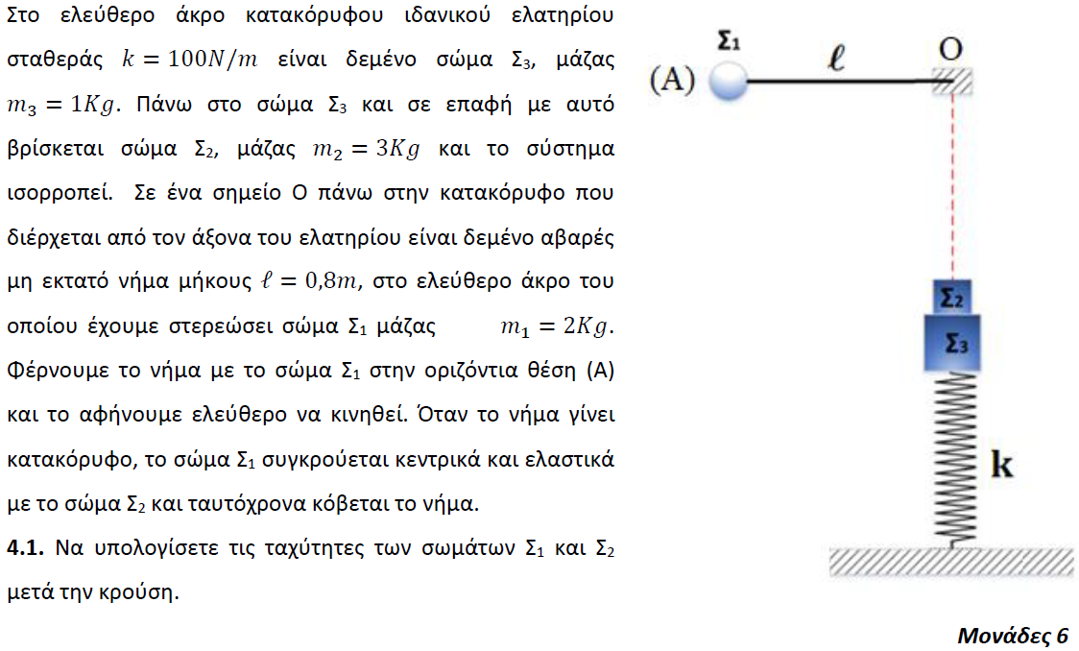

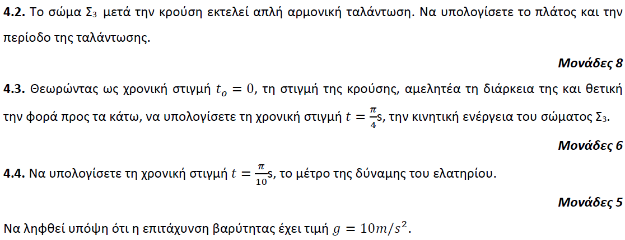

**➤** [**25247 / Δ**](https://drive.google.com/file/d/1Yc7j15Zj0EVC7RjPb60uRkJ8Qh8Q3NnG/view?usp=share_link)

**(ΥΛΗ: 5.2 Κρούσεις, 1.3 Απλή αρμονική ταλάντωση)**

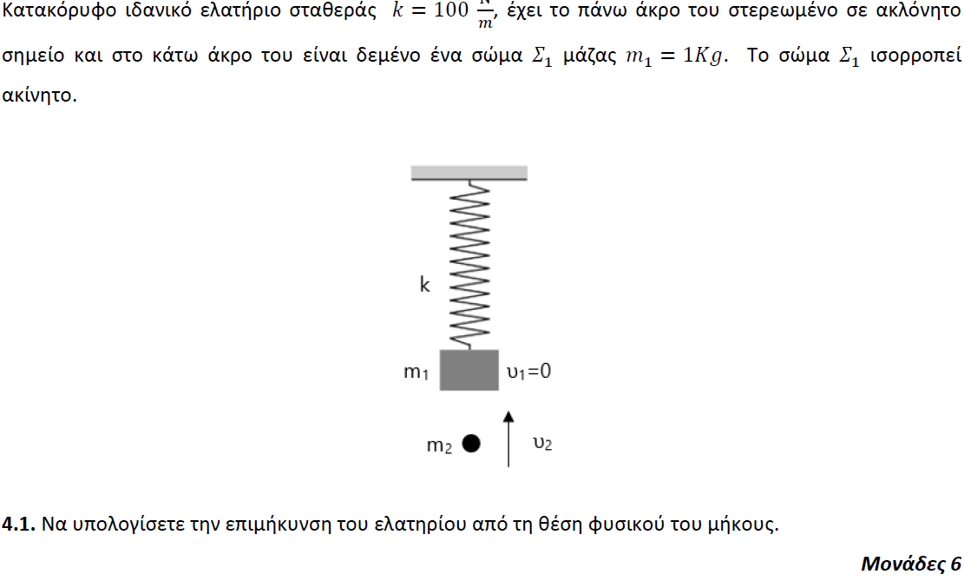

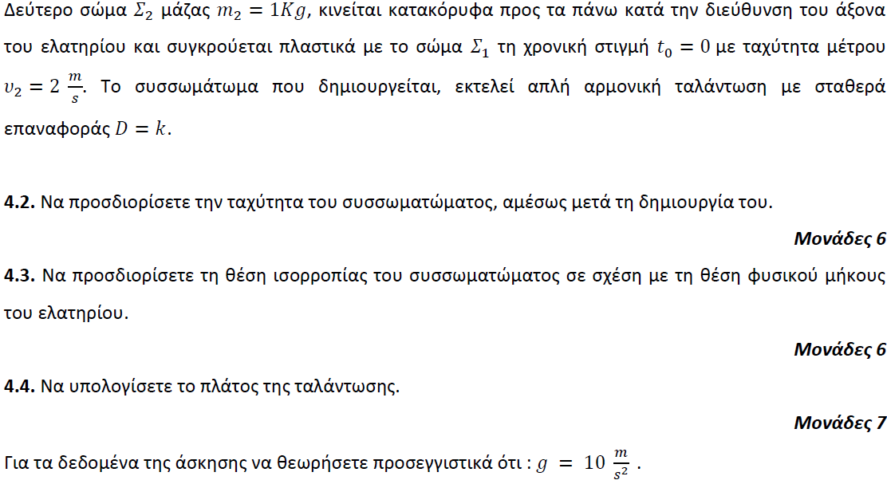

**➤** [**26258 / Δ**](https://drive.google.com/file/d/1CAFzjZM7yrGd9CGFUhoRZjtT8qxBonC2/view?usp=share_link)

**(ΥΛΗ: 4.4 Ισορροπία στερεού σώματος, 1.3 Απλή αρμονική ταλάντωση)**

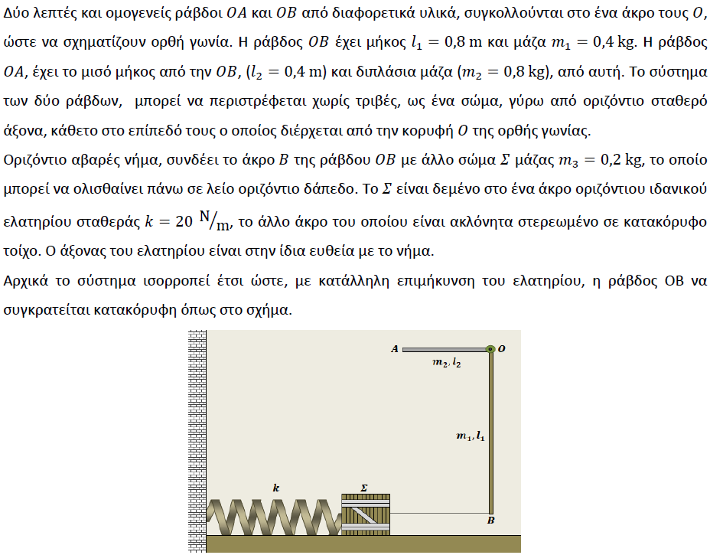

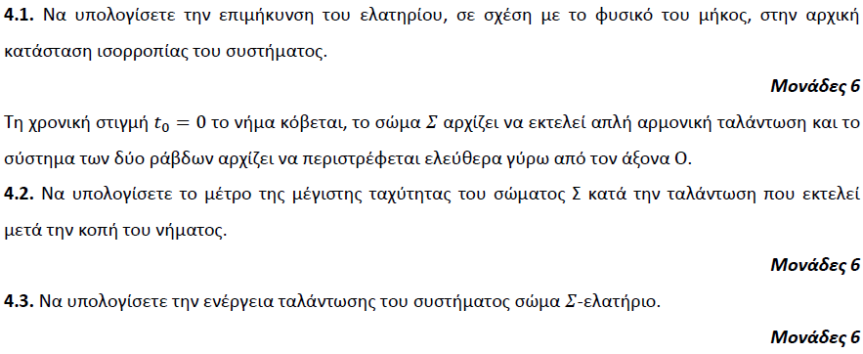

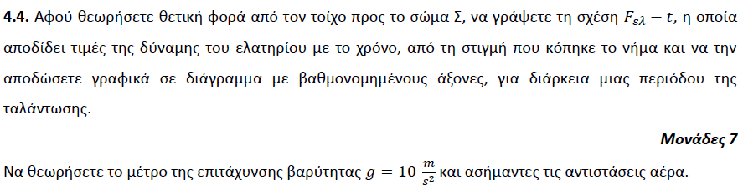

**➤** [**26259 / Δ**](https://drive.google.com/file/d/1qGJfcvkW8H6Gk_qrlc_HMYDsXZ5SeWVP/view?usp=share_link)

**(ΥΛΗ: 1.3 Απλή αρμονική ταλάντωση)**

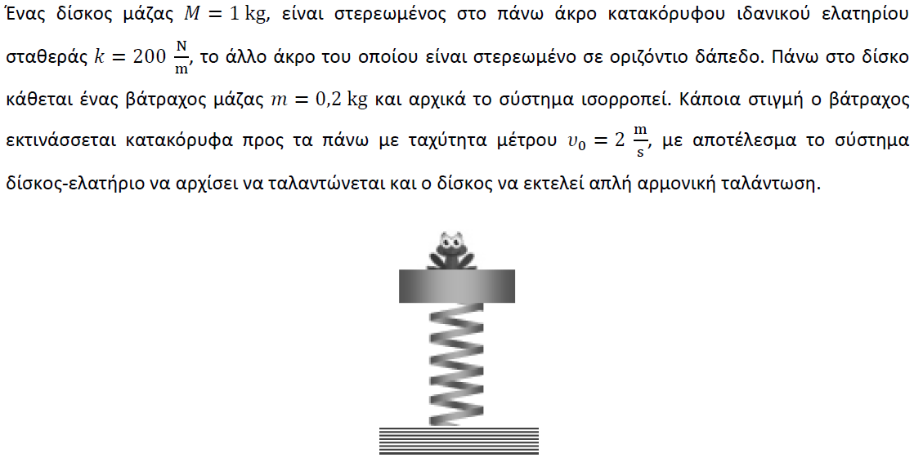

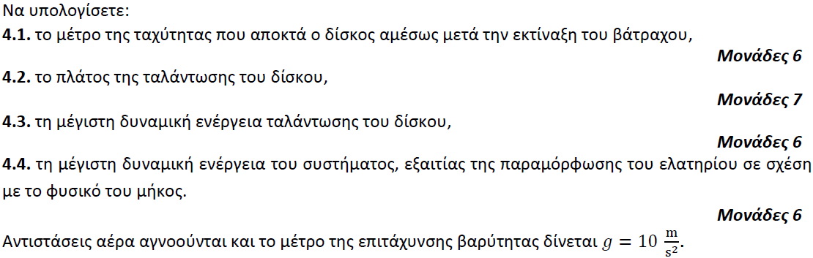

**➤** [**26356 / Δ**](https://drive.google.com/file/d/1IJpnKYWKZLhh7TkkDv0v6EsrhM1yD3xx/view?usp=share_link)

**(ΥΛΗ: 5.2 Κρούσεις, 5.3 Κεντρική ελαστική κρούση δύο σφαιρών, 5.4 Ελαστική κρούση σώματος με άλλο ακίνητο πολύ μεγάλης μάζας , 1.2 Περιοδικά φαινόμενα, 1.3 Απλή αρμονική ταλάντωση)**

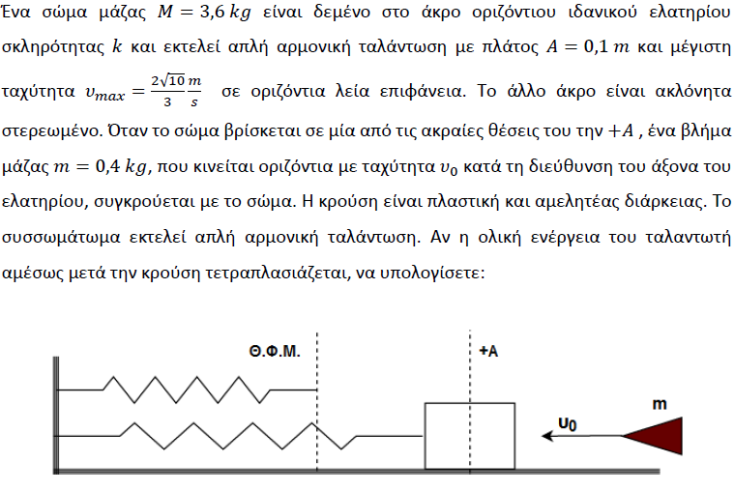

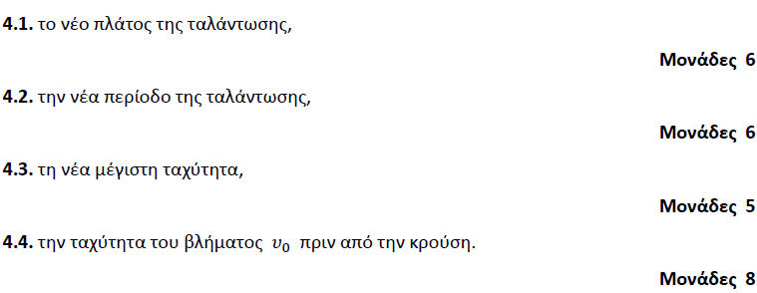

**➤** [**26357 / Δ**](https://drive.google.com/file/d/1hXWNeBBzl2Ct_ZtXC4UD8y-wZwQWeEZG/view?usp=share_link)

**(ΥΛΗ: 1.3 Απλή αρμονική ταλάντωση)**

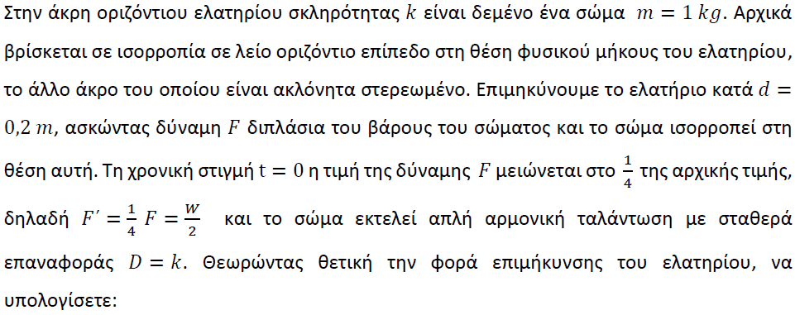

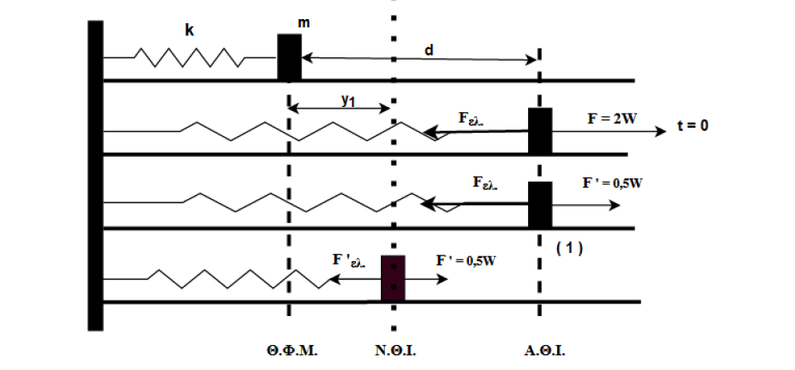

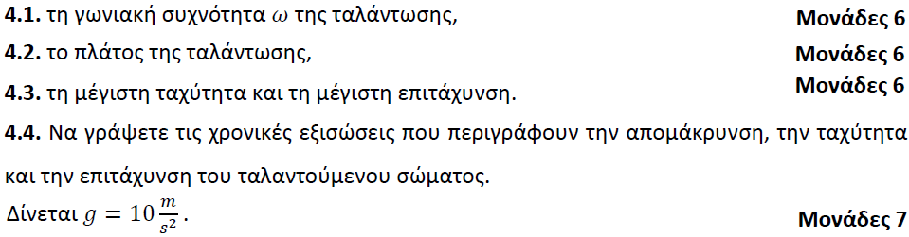

**➤** [**26360 / Δ**](https://drive.google.com/file/d/1mM5-u1YO4Nkk7BfZqFTfoeS6yrW4VgBX/view?usp=share_link)

**(ΥΛΗ: 1.2 Περιοδικά φαινόμενα, 1.3 Απλή αρμονική ταλάντωση)**

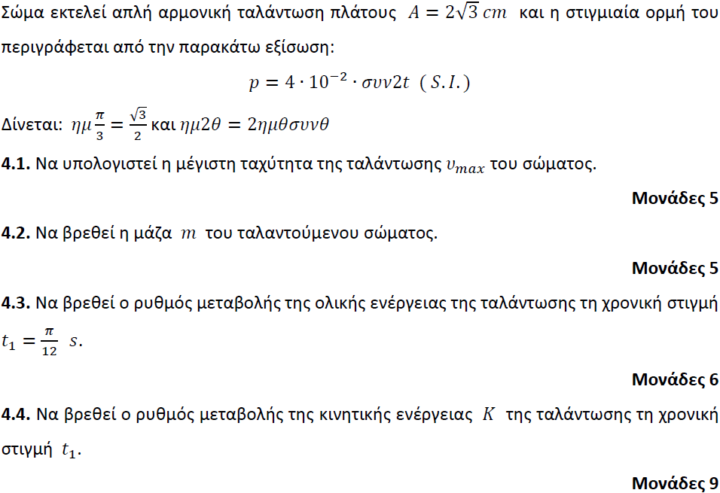

**➤** [**27697 / Δ**](https://drive.google.com/file/d/1SOsc4ONvFqsd1KZ_lKyeL8BbKDFleDae/view?usp=share_link)

**(ΥΛΗ: 1.3 Απλή αρμονική ταλάντωση , 1.5 Φθίνουσες ταλαντώσεις)**

